TP Analyse de Trames pour la Diffusion Video

Partie 1 : Multicast

Sur WhireSHark, on peut voir les igmp du même groupe multicast où on est.

EN premier temps, on regarde si on a une adresse multicast :
- netstat -g

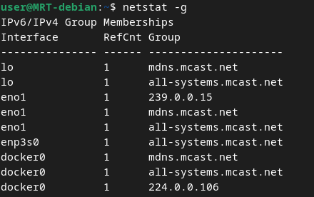

On peut modifier l’ip de l’adresse multicast avec :
- sudo smcroute -j eno1 239.0.0.20 ( Pour les versions récentes )

- sudo smcroutectl leave eno1 239.0.0.15 ( Pour les vieux versions )

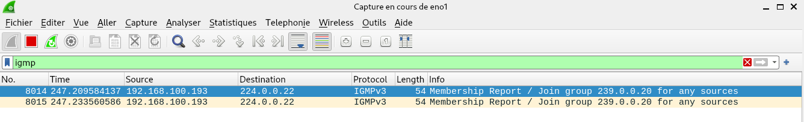
On peut ensuite le supprimer avec :
- smcroute -l eth0 239.0.0.15

On doit ensuite modifier le fichier sysctl.conf :
-sudo nano /etc/sysctl.conf

Et mettre dedans cette ligne s’il n’est pas présent :
-net.ipv4.icmp_echo_ignore_broadcasts=0

Et ensuite recharger la config pourque cela prend en compte:
- sudo sysctl -p
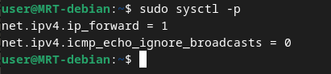

On peut mettre un DNS local /et/hosts éviter de mettre l’IP :

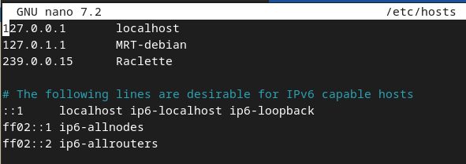

Ensuite on test le ping multicast :
- ping 224.0.0.1
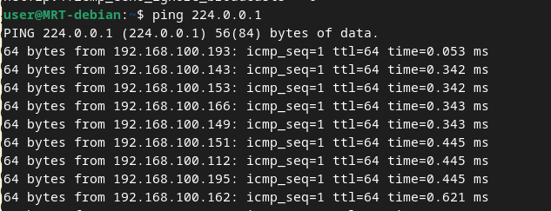

Et on peut ping aussi le DNS Raclette qui reprend 239.0.0.15 :
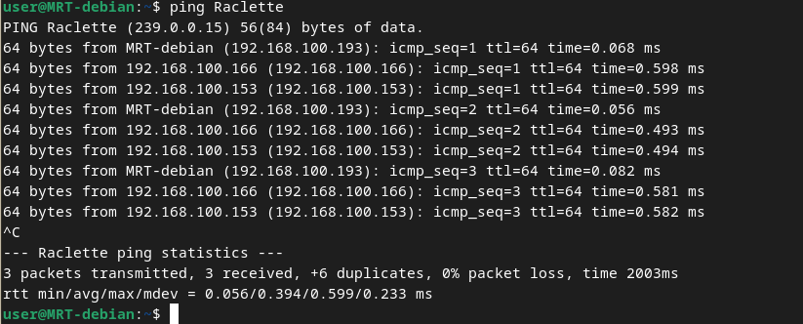

L’ip du PC 1 : 192.168.100.193
L’ip du PC 2 : 192.168.100.175
Après avoir créer le groupe 239.0.0.100 sur le PC 2, le pc 1 peut rejoindre le groupe du PC 2 avec cette commande :

-sudo smcroutectl join eno1 239.0.0.25

Partie 2 la diffusion :

J’ai téléchargé une vidéo de Burger King, on peut l’ouvrir en local avecla commande :
-VLC BK.mp4
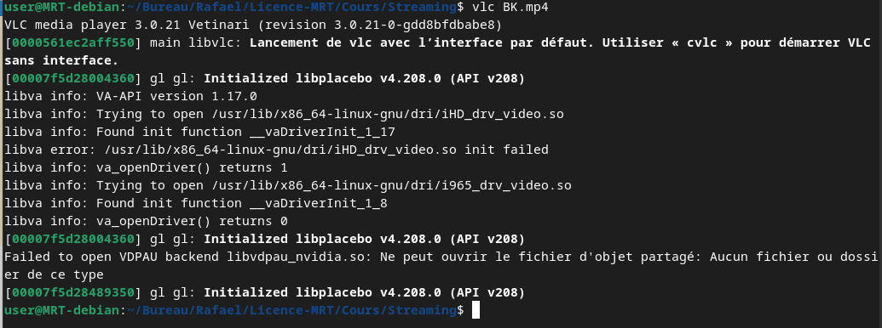

Pour partager la vidéo, on met le PC 1 comment le PC serveur, et le PC 2 en tant que client. Sur le PC 1 on utilise cette commande:
- vlc BK.mp4 --sout '#rtp{dst=192.168.100.175,port=5004,mux=ts}'

Sur le client 2, c’est à dire sur le PC 2 on doit utiliser :
- vlc rtp://@5004

En HTTP sur le PC serveur :
- vlc BK.mp4 --sout '#standard{access=http,mux=ts,dst=0.0.0.0:8080}'

Et sur le client :
-

